Einladung zum 31. internationalen U10/U11.- Jugend - Pfingstturnier des VfB Lingen vom 23.05. - 25.05.2026 (Pfingsten)

Sehr geehrte Sportfreunde,

Wir Laden ein zur 31. Auflage des internationalen E-Jugend-Pfingstturniers 2026 beim VfB Lingen.

Jedes Jahr, nehmen an diesem Turnier bis zu 32 Mannschaften teil. Neben den Teams aus unseren Nachbarländern Niederlande und Polen, die jährlich dabei sind, nahmen auch schon Mannschaften aus Belgien, Frankreich, Spanien und der Ukraine teil.

Mehr Informationen zum Turnier erhaltet Ihr auch unter vfb-lingen.de unter dem Reiter „E-Jugendturnier“. Das Turnier selbst wird auf Rasen-Kleinfeldern ausgespielt (Größe NFV-Spielordnung), mit einer Mannschaftsstärke von 6 Feldspielern + Torwart (Jahrgänge 2015/2016). E-Mädchen 2014-2015

Ausgespielt werden Siegerpokale und ein Wanderpokal. Jeder teilnehmende Jugendspieler bekommt zur Erinnerung eine Medaille/Pokalpräsent. Das Startgeld beträgt 39€ pro Mannschaft, welches bitte vorab nach Anmeldungsbestätigung bis zum 30.04.2026 zu überweisen ist.

Für die Teilnahme bieten wir zwei Möglichkeiten an:

1. Teilnahme nur am Turnier ohne Übernachtung und Verpflegung -> Kosten: 39€ je startende Mannschaft.
2. Teilnahme am Turnier mit Übernachtung und Verpflegung -> Kosten: 39€ pro startende Mannschaft und je
zu verpflegende Person 44€ (Die Verpflegung beinhaltet 6 Mahlzeiten von Samstagabend bis Montagmittag). Für die
Übernachtung stehen kostenlose Zeltplätze zur Verfügung. Zelte, Luftmatratzen usw. sind mitzubringen. Toiletten,
sowie getrennte Dusch- u. Waschgelegenheiten sind ausreichend vorhanden.

Der zeitliche Ablauf erstreckt sich wie in den vergangenen Jahren in der Zeit von Samstag, wo die Anreise der Mannschaften und die Auslosung geplant sind, bis hin zum Pfingstmontag, wo die Finalspiele und Siegerehrung gegen Mittag stattfinden werden.

Nach Anmeldung erhält jeder Verein eine Bestätigung. Es gilt die Reihenfolge der Anmeldungen. Aufgrund der vorhandenen Kapazitäten wird maximal eine Turnierstärke von 32 Teams angestrebt um die Pausen für die Spieler/innen so gering wie möglich zu halten. Neben gastronomischen Verkaufsständen wird es wieder u.a. eine Tombola geben. Für die Kinder gibt es die Möglichkeit zur Freizeitgestaltung (z.B. Tischtennis, Boule, uvm.). Am Samstagabend werden wir wieder unseren 7m Cup ausspielen.

Über eine Rückmeldung bis zum 29.03.2026 ( E-Mail, WhatsApp ) würden wir uns sehr freuen. Bei Rückfragen und Anmerkungen meldet Euch gerne bei uns.

Ihr erhaltet nach dem 29.03.2026 und erfolgreicher Anmeldung ein digitales Willkommensheft sowie weitere wichtige Informationen.

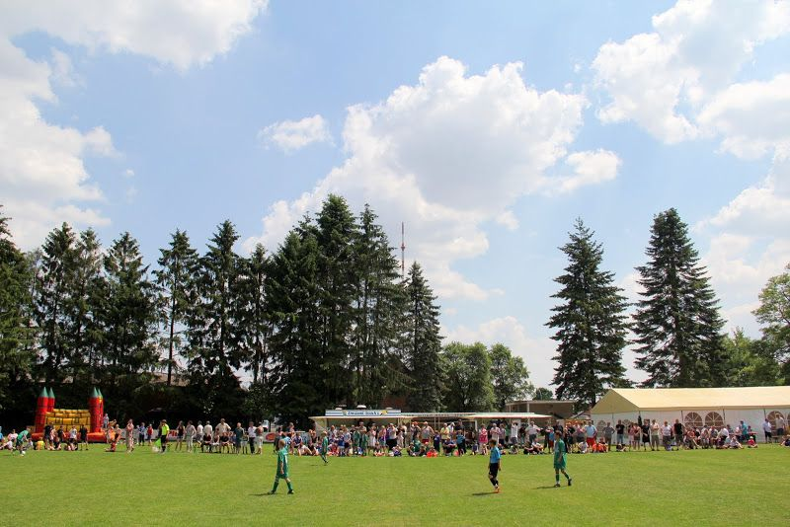
Mit sportlichen Grüßen

Organisationsteam Pfingst-Turnier VfB Lingen 1958 e.V.

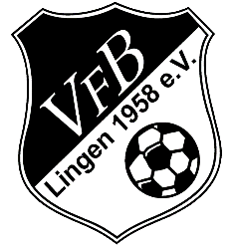
VfB Lingen 1958 e.V.
Kevin Allard
Tel.: 0171/3698931
Jugendwart@vfb-lingen.de

Verein:

☐ Teilnahme nur am Turnier ohne Übernachtung und Verpflegung -> Kosten: 39€ je startende Mannschaft.

☐ Teilnahme am Turnier mit Übernachtung und Verpflegung -> Kosten: 39€ pro startende Mannschaft und je zu verpflegende Person 44€ (Verpflegung ist am Anreisetag zu bezahlen, Startgeld ist bis zum 30.04.2026 zu bezahlen).

Teilnehmende Teams:

Kontaktperson:

Name:

Vorname:

Straße:

Ort:

Telefon:

E-Mail:

Datum:


Unterschrift:

